ПРИЛОЖЕНИЕ № 3
к решению городской Думы Краснодара
от 12.12.2019 № 89 п. 18

«ПРИЛОЖЕНИЕ № 9
к Правилам землепользования и застройки
на территории муниципального
образования город Краснодар

КОМПОЗИЦИОННЫЕ СХЕМЫ
главных фасадов застройки территории исторического поселения регионального значения город Краснодар

Характеристики зданий |  |  | ТИП
Композиционная роль в уличном фронте застройки | композиционный акцент в ряду застройки (фиксация угла квартала) |  | Е.УК.1(1,5)  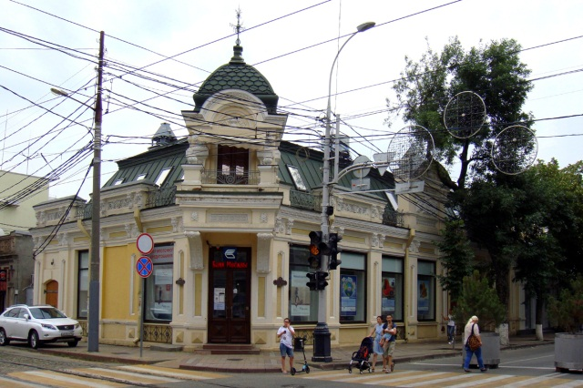
Этажность | 1 – 1,5 (одноэтажные, одноэтажные с цокольными или полуподвальными этажами)
Количество оконных осей | от 5 до 8 световых осей
Силуэтные характеристики | Форма крыши | Наличие акцентов в надкарнизной части
Силуэтные характеристики | двухскатные, трёх-, четырёхскатные вальмовые кровли с углом наклона 18-30° | аттики, навершия над угловыми ризалитами в виде шатров различных конфигураций
Высота | по карнизу | по коньку
Высота | 4,5 – 7,0 м | 6,0 – 9,5 м
Длина фасада | 12 – 20 м
Тип по исторической функции | дом жилой частновладельческий, городская усадьба, доходный дом, здания общественного назначения, доходный дом с торговыми и/или административными помещениями

Характеристики зданий |  |  | ТИП
Композиционная роль в уличном фронте застройки | композиционный акцент в ряду застройки (фиксация угла квартала) |  | Е.УК.2-3  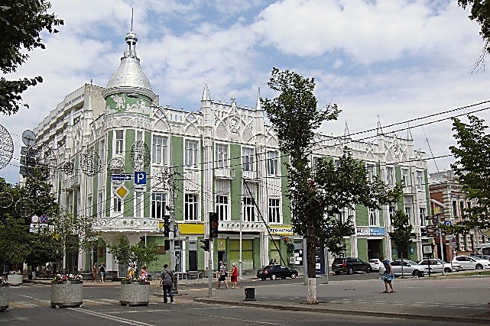
Этажность | 2 – 3 (двух -, трёхэтажные)
Количество оконных осей | от 6 до 12 (и более) световых осей
Силуэтные характеристики | Форма крыши | Наличие акцентов в надкарнизной части
Силуэтные характеристики | двухскатные, трёх-, четырёхскатные вальмовые кровли с углом наклона 18-30° | аттики, парапетные ограждения, навершия над угловыми ризалитами в виде шатров различных конфигураций
Высота | по карнизу | по коньку
Высота | 8,5 – 15 м | 11,0 – 18,0 м
Длина фасада | 14 – 48 м
Тип по исторической функции | городская усадьба, доходный дом, здания общественного назначения, доходный дом с торговыми и/или административными помещениями, промышленные здания
Характеристики зданий |  |  | ТИП
Композиционная роль в уличном фронте застройки | композиционный акцент в ряду застройки (фиксация угла квартала) |  | Е.УК.2-3  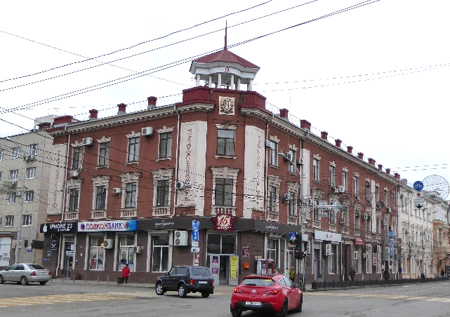
Этажность | 2 – 3 (двух -, трёхэтажные)
Количество оконных осей | от 5 до 20 (21) световых осей
Силуэтные характеристики | Форма крыши | Наличие акцентов в надкарнизной части
Силуэтные характеристики | двухскатные, трёх-, четырёхскатные вальмовые кровли с углом наклона 18-30° | аттики, башенки, щипцы, парапетные ограждения
Высота | по карнизу | по коньку
Высота | 8,5 – 15 м | 11,5 – 18,0 м
Длина фасада | 13 – 58 м
Тип по исторической функции | многоквартирный жилой дом, здания общественного назначения

Характеристики зданий |  |  | ТИП
Композиционная роль в уличном фронте застройке | композиционный акцент в ряду застройки (фиксация угла квартала) |  | Е.УК.4-5  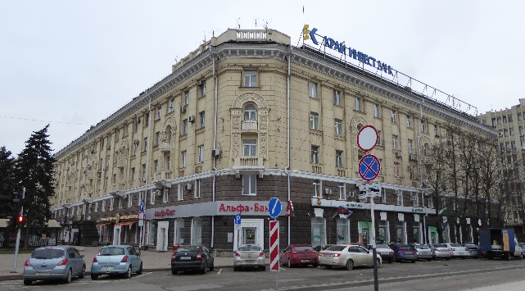
Этажность | 4 – 5 (четырёх -, пятиэтажные)
Количество оконных осей | от 5 до 24 световых осей
Силуэтные характеристики | Форма крыши | Наличие акцентов в надкарнизной части
Силуэтные характеристики | двухскатные, трёх-, четырёхскатные вальмовые кровли с углом наклона 18-30° | аттики, башенки, щипцы, парапетные ограждения
Высота | по карнизу | по коньку
Высота | 15,5 – 20,5 м | 18,0 – 23,0 м
Длина фасада | 15 – 80 м
Тип по исторической функции | многоквартирный жилой дом, здания общественного назначения
В РЯДУ ЗАСТРОЙКИ (РЯДОВЫЕ)
Характеристики зданий |  |  | ТИП
Композиционная роль в уличном фронте застройки | в ряду застройки (реже – с отступом от линии застройки) |  | Е.Р.1(1,5),6-7  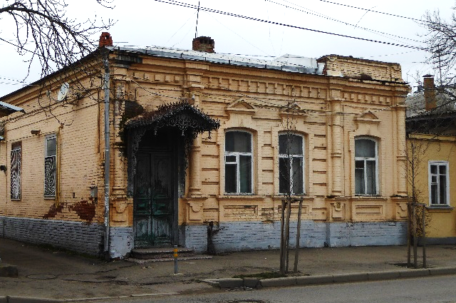
Этажность | 1 – 1,5 (одноэтажные, одноэтажные с цокольными или полуподвальными этажами)
Количество оконных осей | от 4 до 5 световых осей
Силуэтные характеристики | Форма крыши | Наличие акцентов в надкарнизной части
Силуэтные характеристики | двухскатные, трёх-, четырёхскатные вальмовые кровли с углом наклона 18-30° | аттики, мезонины, парапетные ограждения
Высота | по карнизу | по коньку
Высота | 4,5 – 6,5 м | 6,5 – 9,0 м
Длина фасада | 9 – 16 м
Тип по исторической функции | дом жилой частновладельческий, городская усадьба, доходный дом, здания общественного назначения, промышленные здания

Характеристики зданий |  |  | ТИП
Композиционная роль в уличном фронте застройки | в ряду застройки (реже – с отступом от линии застройки) |  | Е.Р.1(1,5),6-7  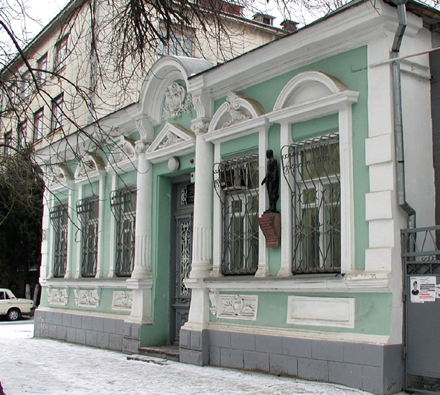
Этажность | 1 – 1,5 (одноэтажные, одноэтажные с цокольными или полуподвальными этажами)
Количество оконных осей | от 6 до 7 световых осей
Силуэтные характеристики | Форма крыши | Наличие акцентов в надкарнизной части
Силуэтные характеристики | двухскатные, трёх-, четырёхскатные вальмовые кровли с углом наклона 18-30° | аттики, мезонины, парапетные ограждения
Высота | по карнизу | по коньку
Высота | 4,5 – 6,5 м | 6,5 – 9,0 м
Длина фасада | 14 – 20 м
Тип по исторической функции | дом жилой частновладельческий, городская усадьба, доходный дом, здания общественного назначения
Характеристики зданий |  |  | ТИП
Композиционная роль в уличном фронте застройки | в ряду застройки (реже – с отступом от линии застройки) |  | Е.Р.1(1,5),8-12  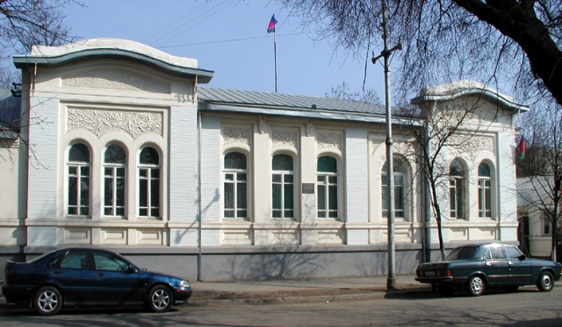
Этажность | 1 – 1,5 (одноэтажные, одноэтажные с цокольными или полуподвальными этажами)
Количество оконных осей | от 8 до 12 (реже – 14) световых осей
Силуэтные характеристики | Форма крыши | Наличие акцентов в надкарнизной части
Силуэтные характеристики | двухскатные, трёх-, четырёхскатные вальмовые кровли с углом наклона 18-30° | аттики, навершия над ризалитами в виде купольных главок, шатров
Высота | по карнизу | по коньку
Высота | 4,5 – 6,5 м | 6,5 – 9,0 м
Длина фасада | 17 – 34 м
Тип по исторической функции | дом жилой частновладельческий, городская усадьба, доходный дом, здания общественного назначения

Характеристики зданий |  |  | ТИП
Композиционная роль в уличном фронте застройки | в ряду застройки (реже – с отступом от линии застройки) |  | Е.Р.2.5-7  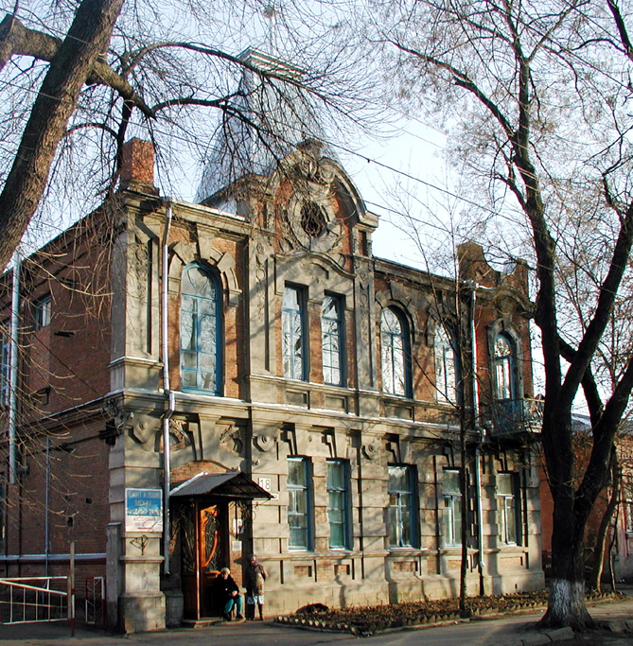
Этажность | 2 (двухэтажные)
Количество оконных осей | от 5 до 7 (реже – 4) световых осей
Силуэтные характеристики | Форма крыши | Наличие акцентов в надкарнизной части
Силуэтные характеристики | двухскатные, трёх-, четырёхскатные вальмовые кровли с углом наклона 18-30° | аттики, навершия над ризалитами в виде купольных главок, шатров
Высота | по карнизу | по коньку
Высота | 8,0 – 11,0 м | 10,5 – 14,0 м
Длина фасада | 12 – 19 м
Тип по исторической функции | городская усадьба, доходный дом, здания общественного назначения, доходный дом с торговыми и/или административными помещениями, здания культа
Характеристики зданий |  |  | ТИП
Композиционная роль в уличном фронте застройки | в ряду застройки (реже – с отступом от линии застройки) |  | Е.Р.2.8-16  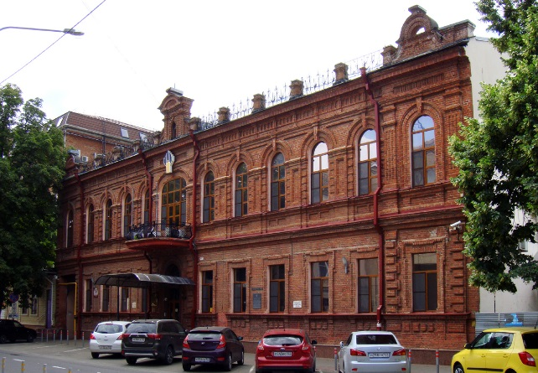
Этажность | 2 (двухэтажные)
Количество оконных осей | от 8 до 16 световых осей
Силуэтные характеристики | Форма крыши | Силуэтные характеристики
Силуэтные характеристики | двухскатные, трёх-, четырёхскатные вальмовые кровли с углом наклона 18-30° | аттики, навершия над ризалитами в виде купольных шатров, фронтоны, парапетные ограждения
Высота | по карнизу | Высота
Высота | 8,0 – 11,0 м | 10,5 – 14,0 м
Длина фасада | 18 – 46 м
Тип по исторической функции | городская усадьба, доходный дом, здания общественного назначения, доходный дом с торговыми и/или административными помещениями, здания культа

Характеристики зданий |  |  | ТИП
Композиционная роль в уличном фронте застройки | в ряду застройки (реже – с отступом от линии застройки) |  | К.Р.2-3  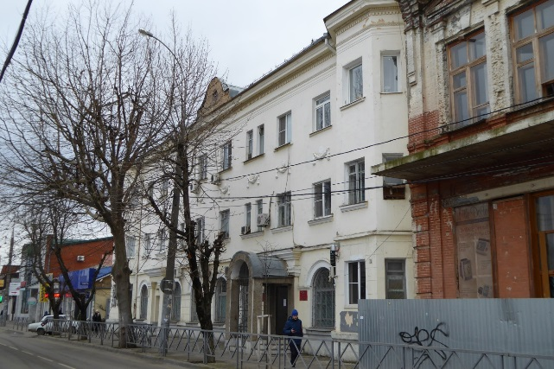
Этажность | 2-3 (двух -, трёхэтажные)
Количество оконных осей | от 9 до 21 световых осей
Силуэтные характеристики | Форма крыши | Наличие акцентов в надкарнизной части
Силуэтные характеристики | двухскатные, трёх-, четырёхскатные вальмовые кровли с углом наклона 18-30° | аттики, щипцы, фронтоны, парапетные ограждения
Высота | по карнизу | по коньку
Высота | 11,0 – 14,0 м | 14,0 – 17,0 м
Длина фасада | 22 – 56 м
Тип по исторической функции | многоквартирный жилой дом, общественное здание в ряду застройки, промышленное здание
Характеристики зданий |  |  | ТИП
Композиционная роль в уличном фронте застройки | в ряду застройки (реже – с отступом от линии застройки) |  | К.Р.4-5  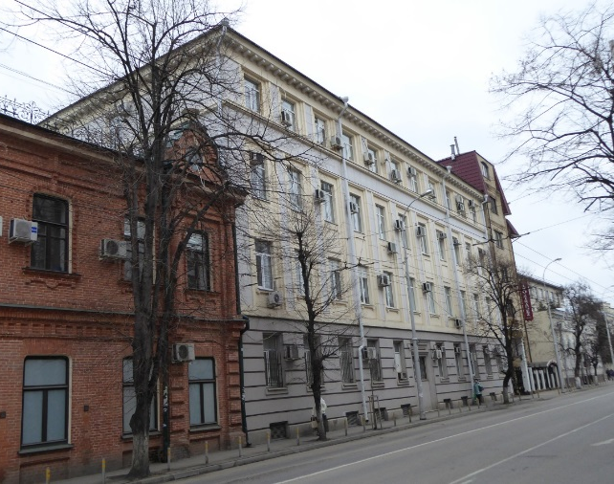
Этажность | 2 – 3 (двух -, трёхэтажные)
Количество оконных осей | от 9 до 21 световых осей
Силуэтные характеристики | Форма крыши | Наличие акцентов в надкарнизной части
Силуэтные характеристики | двухскатные, трёх-, четырёхскатные вальмовые кровли с углом наклона 18-30° | аттики, щипцы, фронтоны, парапетные ограждения
Высота | по карнизу | по коньку
Высота | 15,5 – 20,5 м | 18,0 – 23,0 м
Длина фасада | 16 – 66 м
Тип по исторической функции | многоквартирный жилой дом, общественное здание в ряду застройки

ДВОРЦОВЫЙ (АРХИТЕКТУРНО-ПЕЙЗАЖНЫЙ)
Характеристики зданий |  |  | ТИП
Композиционная роль в уличном фронте застройки | с отступом от линии застройки в центре квартала |  | Е.К.А.2-4  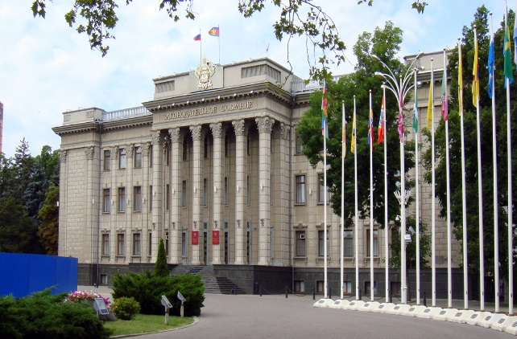
Этажность | 2 – 4 (двух -, четырёхэтажные)
Количество оконных осей | от 5 до 27 световых осей
Силуэтные характеристики | Форма крыши | Наличие акцентов в надкарнизной части
Силуэтные характеристики | двухскатные, четырёхскатные вальмовые кровли с углом наклона 18-30° | аттики, щипцы, фронтоны, парапетные ограждения
Высота | по карнизу | по коньку
Высота | 8,5 – 18,0 м | 11,5 – 21,0 м
Длина фасада | 17 – 85 м
Тип по исторической функции | общественное здание обособленное, здание культа
».

